7寸双核工业平板电脑
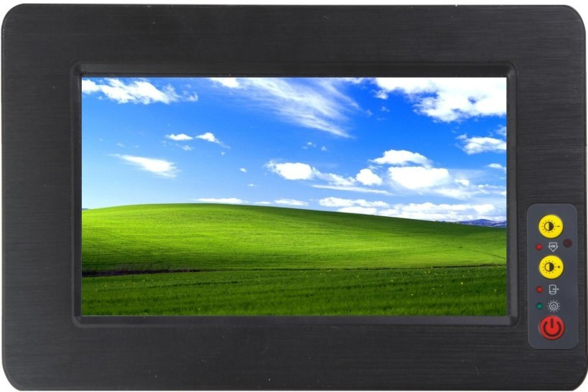
产品型号：PPC-070C
结构特点
- 前面板采用铝合金拉丝材料，坚固耐用，具有良好的抗震性和抗冲击性.
- 安装方式可选用嵌入式、壁挂式、桌面摆放等方式.
- 前面板设计有亮度调节及电源开头，可用远程摇控器控制，方便舒适.
- 整机采用无电缆组装设计，由双层集成工控主板叠加组装而成，有效的克服了在强震、高温等恶劣条件下的使用
- 电脑供电宽压在9V-30V之间，出厂配有12V5A电源适配器.
- 内部主板带有PCI-E接口，可加3G模块（电信/联通）、WIFI模块、GPRS模块等实现电脑功能升级.
- 支持windowsXP、windowsXP Embedded、win7以及Linux等主流操作系统和嵌入式操作系统.
- 整机重量2.5kg
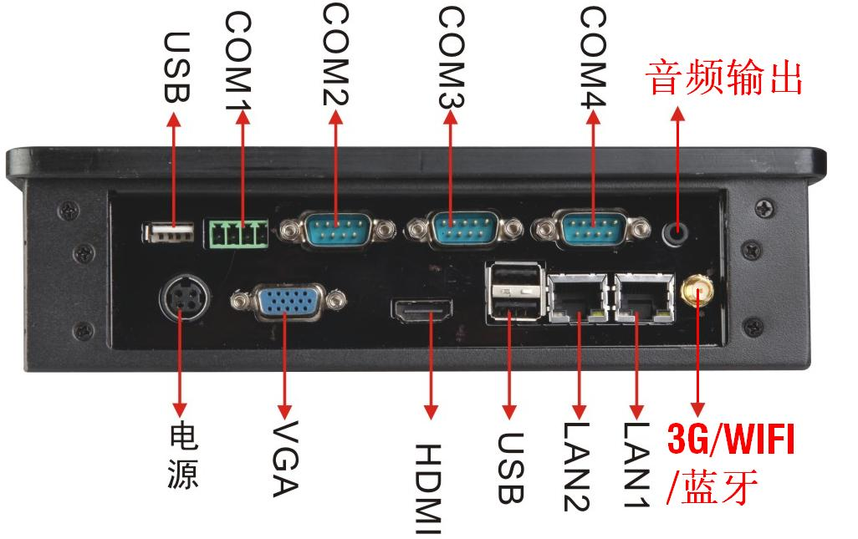

显示屏
液晶显示屏 7" SXGA TFT
分辩率 1024×600
触摸屏 7" 五线电阻式触摸屏
点击寿命 3500万次
最大色彩 262K
显示面积 152.4×91.44(mm)
背光 LED
背光 MTBF 50,000小时
点阵 0.24 x 0 .24
亮度 450cd/㎡
对比度 700：1
可视角度 (H)160/(V)160

系统参数
处理器 Intel Atom D2550 主频1.86GHZ，前端总线400/533MHZ，CPU功耗10W
芯片组 Intel D2550+NM10
内存 支持DDR3 800MHZ SDRAM（标配2G，最高支持8G）
磁盘 支持电子硬盘、2.5寸笔记本硬盘（标配SSD 16G，可加大）
显示 Intel GMA3600显示芯片，最大共享显存达640M
网络 2个Intel RTL8111C千兆以太网口
音频 Realtek ALC662 六声道高保真音频控制器
看门狗 256级（1-255秒可编程设置）
输入/输出接口：1×DC IN电源输入端子
1×DB15 VGA显示端口
2×RJ45网络端口
2×USB2.0后置端口（可加）
3×DB9(RS232), 1×RS485（凤凰端子带光电隔离和自动数据流控）
1×DB25 并口(可选）
1×麦克风输入/1×线路输出/1×线性输入端口（可选）
整机功耗 20W
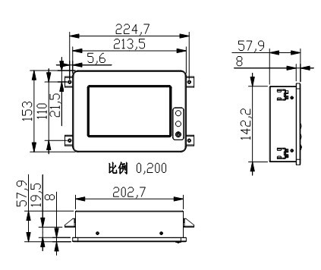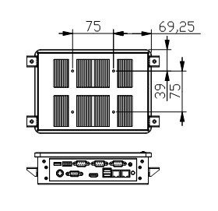
规格尺寸 总体尺寸：213.5×153×57.9（mm）(宽×高×深)
箱体尺寸：202.7×142.2×49.9(mm) (宽×高×深)
安装尺寸：205.7*145.2（mm）(宽×高)
环境参数
工作温度：-40℃～+80℃
储存温度：-30～+70℃
相对湿度：5～85%（无冷凝）
配置升级选购：DDR3 4G内存/SSD 32G、64G、128G、256G等硬盘 / 双VGA / 3G模块/ WIFI模块等.

